

DOMAINE ARTS, LETTRES ET LANGUES

LICENCE MENTION ETUDES FRANCO ALLEMANDES : COMMUNICATION ET COOPERATION TRANSFRONTALIERES

Année universitaire 2024/2025

Licence Etudes franco-allemande : Communication et coopération transfrontalières

Informations pratiques
- Site de l’UFR : http://www.univ-metz.fr/ufr/ll/
- Contacter le responsable du diplôme : Mme Simone ORZECHOWSKI : simone.orzechowski@univ-lorraine.fr

- Contacter le secrétariat pédagogique : Mme Perrine PALMIOLI :
perrine.palmioli@univ-lorraine.fr
- Contacter le service formation : all-mz-scolarite-contact@univ-lorraine.fr
- Lieu de formation : Campus du Saulcy, Metz et Universität des Saarlandes, Sarrebruck
Campus du Saulcy, Ile du Saulcy, BP 70328, 57045 Metz Cedex 01
- Numéro de téléphone de l’UFR Arts, lettres et Langues : 03.72.74.77.00
- Numéro de Fax : 03.72.74.76.75

Secrétariat du département d’anglais : Mme Perrine PALMIOLI
Ile du Saulcy
BP 70328
57045 Metz cedex 01
Horaires d’ouverture : de 9h00 à 11h30 et de 14h00 à 16h00, Excepté le mercredi après midi
Lieu de formation : le Campus du Saulcy

- Site web de la formation : www.efa-cect.univ-lorraine.fr :

- Cette licence est ouverte à la formation continue
Pour contacter le service de la formation continue :
M. Cyril LEBLANC : (03.72.74.76.97): cyril.leblanc@univ-lorraine.fr

Conditions d’admission

Inscription en Licence 1 pour les futurs bacheliers :
- 1er étape : Pré-inscription à l’université sur le portail parcoursup de la mi-janvier à la mi-mars
- 2ème étape : Confirmation de l’inscription, obligatoire dès les résultats du bac sur : www.univ-lorraine.fr

Pour intégrer les autres niveaux de licence, vous devez impérativement allez sur le site suivant : http://efa-cect.univ-lorraine.fr/

Le département d’Etudes Franco-allemande

Responsable de la mention
Mme Simone ORZECHOWSKI

SENSE (Se saisir des Enjeux Sociétaux & Environnementaux)
Cette formation concerne l’ensemble des étudiants de licence de l’université de Lorraine.
Le certificat SENSE est obligatoire
Objectifs pédagogiques
Grâce à ce certificat SENSE, l’apprenant.e sera capable de :
- Comprendre les origines du changement climatique et de la perte de biodiversité, ainsi que leurs effets notamment sur la société humaine ;
Comprendre les enjeux de l’Égalité, la Diversité et l’Inclusion ;
Connaître et chercher à réduire les biais de perception liés au stéréotypes et préjugés ;
Participer aux débats citoyens en s’appuyant sur un socle de connaissances scientifiques ;
Connaître les leviers d’action permettant d’atténuer le changement climatique et la perte de
Biodiversité, ainsi que de s’adapter à ses dégradations environnementales
Connaître et savoir faire face aux violences et injustices portant atteinte au vivre-ensemble (discriminations, harcèlements, violences sexuelles et sexistes) ;
Comprendre la nature systémique des problèmes environnementaux et sociétaux et l’existence de chaînes de causalité complexes entre ces phénomènes ;
Percevoir qu’une multitude de futurs sont possibles et qu’il est important de les imaginer pour promouvoir des choix de société durable ;
Se mobiliser pour agir collectivement et individuellement ;
Prendre conscience de l’importance des valeurs dans l’action collective et interroger ses propres valeurs au regard des valeurs de durabilité, égalité et solidarité ;
- Porter un regard critique sur les discours et actions qu’il.elle rencontre en tenant compte de la complexité des contextes et de la diversité des enjeux
Déroulé
Formation en ligne asynchrone


Calendrier pédagogique 2024-2025
Licences et masters 1ère année hors cursus à stage long (stages inférieurs à 2 mois)
Approuvé lors du Conseil de Collegium ALL du 11 mars 2024
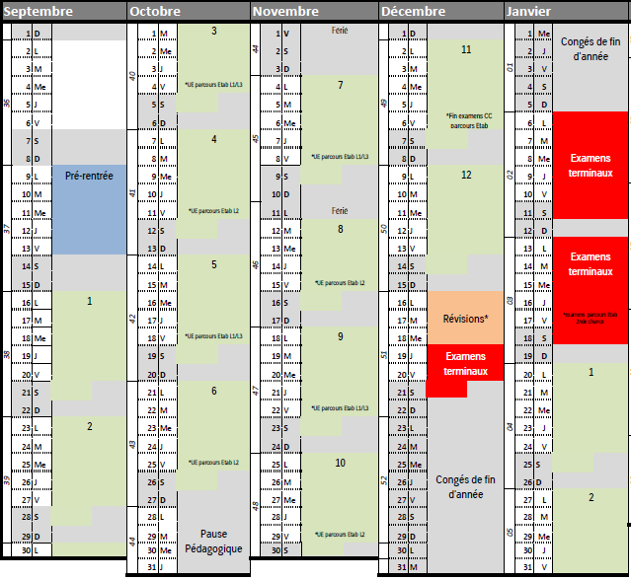

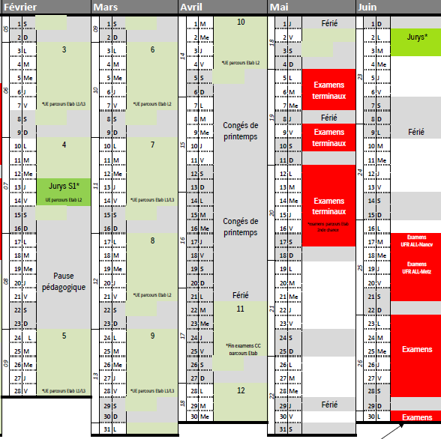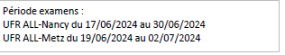
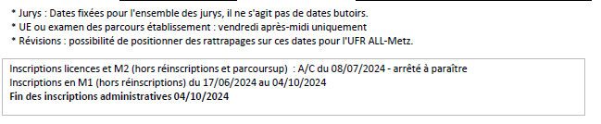

Les modalités de contrôle des connaissances.

Les modalités de contrôle des connaissances générales :

Les modalités de contrôle des connaissances (MCC) générales se trouvent sur le site de l'UFR à l'adresse suivante :
http://all-metz.univ-lorraine.fr/scolarite-et-vie-etudiante/examen-et-mcc

Ces modalités concernent l'organisation et la nature des enseignements, les ECTS, les régimes spéciaux d'études, le bonus étudiant, la césure.

Les modalités de contrôle des connaissances spécifiques à la filière d’études franco-allemandes :

Pour consulter les modalités de contrôle des connaissances (examens) de la première et de la deuxième session ; vous devez vous rendre sur le site de l’UFR Arts, Lettres et Langues-METZ, à l’adresse suivante :
http://all-metz.univ-lorraine.fr/scolarite-et-vie-etudiante/examen-et-mcc


DOMAINE ARTS, LETTRES ET LANGUES : Licence Langues, littératures et civilisation étrangères, parcours type : Etudes Franco-allemandes

Semestre 1 de Licence (L1)
Responsable : Mme Simone ORZECHOWSKI

Intitulé de l’UE | Volume horaire |  | Intitulé des matières | ECTS
Intitulé de l’UE | CM | TD | Intitulé des matières | ECTS
UE101 Allemand langue |  | 15  15 | EC1 Traduction  - Thème  - Version | 6
UE101 Allemand langue |  | 9 | EC2 Expression écrite | 6
UE101 Allemand langue |  | 9 | EC3 MTU | 6
UE102 Allemand culture | 24 |  | EC1 Littérature | 6
UE102 Allemand culture | 24 |  | EC2 Civilisation | 6
UE103 Allemand approfondissement | 24 |  | EC1 Grammaire | 6
UE103 Allemand approfondissement |  | 12  12 | EC2 Langue  - Lexique  - Expression et compréhension orale | 6
UE104 Transversales |  | 20 | EC1 NUMOC | 3
UE104 Transversales |  | 4 | EC2 PPP | 3
UE105 Mineure |  |  | Consulter la liste des UE105 des domaines Arts, Lettres et Langues ou Sciences Humaines et Sociales | 3
UE106 Mineure |  |  | Consulter la liste des UE106 des domaines Arts, Lettres et Langues ou Sciences Humaines et Sociales | 3
UE107 Langue et internationalisation |  | 12  12 | EC1 Langue vivante : (au choix)  Les langues à l’Université  ou Chinois (débutant) ou Néerlandais (débutant) ou Suédois (débutant) | 3
UE107 Langue et internationalisation |  | 12 | EC2 Introduction à l’internationalisation | 3

Liste des mineures 105-106 que peuvent choisir les étudiants de Franco-allemand
Les étudiants peuvent choisir les UE dans leur filière d’origine et choisir une UE105 dans une filière et une UE106 dans une autre filière
Blocs Mineures au choix | Intitulé des UE | Volume horaire |  | Intitulé des matières | ECTS
Blocs Mineures au choix | Intitulé des UE | CM | TD | Intitulé des matières | ECTS
Mineures 105-106 proposées par l’UFR arts lettres et langues (ALL)
LETTRES | Mineure UE105 Lettres | 12 | 12 | EC Langue et culture latine 1 | 3
LETTRES | Mineure UE106 Lettres | 12 | 12 | EC Actualité de la littérature 1 | 3
ANGLAIS | Mineure UE105 Anglais | 24 |  | EC Découverte du monde anglophone par le cinéma | 3
ANGLAIS | Mineure UE106 Anglais | 24 |  | EC Découverte des pays du Commonweath | 3
ARTS DU SPECTACLE | Mineure UE105 Arts du spectacle |  | 24 | EC Techniques des arts de la scène | 3
ARTS DU SPECTACLE | Mineure UE106 Arts du spectacle |  | 24 | EC Techniques des arts de la scène | 3
MUSIQUE | Mineure UE105 Musique en contexte 1 | 24 |  | EC1 Musiques du monde et musiques improvisées | 3
MUSIQUE | Mineure UE106 Musique en contexte 2 | 24 |  | EC Musiques populaires 1 | 3
ALLEMAND | Mineure UE105 Allemand personnalisation 1 | 6 | 6 | EC1 Langue et expression | 3
ALLEMAND | Mineure UE105 Allemand personnalisation 1 | 6 | 6 | EC2 Lecture de la presse allemande | 3
ALLEMAND | Mineure UE106 Allemand personnalisation2 |  | 24 | EC Culture des pays germaniques (Allemagne, Benelux…) | 3
ARTS PLASTIQUES | Mineure UE105 Initiation aux théories des arts plastiques | 24 |  | EC Sciences de l’art | 3
ARTS PLASTIQUES | Mineure UE106 Initiation aux théories des arts plastiques | 24 |  | EC Histoire de l’art moderne | 3
Mineures 105-106 proposées par l’UFR Sciences humaines et sociales (SHS)
PHILO | Mineure UE105 Philosophie, Psychologie et psychanalyse | 12 |  | EC1 Philosophie et psychologie | 3
PHILO | Mineure UE105 Philosophie, Psychologie et psychanalyse | 12 |  | EC2 Philosophie et psychanalyse | 3
PHILO | Mineure UE106 Philosophie antique et philosophie des religion | 12 |  | EC1 Deux grandes écoles de la philosophie antique | 3
PHILO |  | 12 |  | EC2 La philosophie de la religion | 3
HISTOIRE | Mineure UE105 Histoire moderne et histoire contemporaine | 12 |  | EC1 Introduction à l’histoire moderne | 3
HISTOIRE | Mineure UE105 Histoire moderne et histoire contemporaine | 12 |  | EC2 Introduction à l’histoire contemporaine | 3
HISTOIRE | Mineure UE106 Histoire moderne et histoire contemporaine | 12 |  | EC1 Introduction à l’histoire moderne | 3
HISTOIRE | Mineure UE106 Histoire moderne et histoire contemporaine | 12 |  | EC2 Introduction à l’histoire contemporaine | 3
SOCIO | Mineure UE105 Sociologie | 24 |  | EC Introduction à la sociologie | 3
SOCIO | Mineure UE106 Sociologie | 24 |  | EC Stratifications sociales | 3
PSYCHO | Mineure UE105 Psychologie et santé mentale | 12 |  | EC1 La santé mentale, définition et application pratique | 3
PSYCHO | Mineure UE105 Psychologie et santé mentale | 12 |  | EC2 Prévention et premiers soins en santé mentale | 3
PSYCHO | Mineure UE106 Découverte de la psychologie | 12 |  | EC1 Neuropsychologie | 3
PSYCHO | Mineure UE106 Découverte de la psychologie | 12 |  | EC2 Psychologie de la santé | 3
THEOLOGIE | Mineure UE105 Découvrir la théologie | 12 |  | EC1 Introduction à la pensée chrétienne | 3
THEOLOGIE | Mineure UE105 Découvrir la théologie | 12 |  | EC2 Introduction à la pensée musulmane | 3
THEOLOGIE | Mineure UE106 Découvrir la réflexion éthique | 24 |  | EC Introduction à l’éthique | 3
SDL | Mineure UE105 Sciences du langage | 24 |  | EC Langue et langage | 3
SDL | Mineure UE106 Sciences du langage | 24 |  | EC Linguistique appliquée | 3
COMM | Mineure UE105 Communication et société | 24 |  | EC La plateforme de la société | 3
COMM | Mineure UE106 Communication | 24 |  | EC Image et société | 3
GEO | Mineure UE105 Environnement et risques | 24 |  | EC Environnement et risques | 3
GEO | Mineure UE106 Géographie | 24 |  | EC Villes, métropolisation et sociétés | 3

DOMAINE ARTS, LETTRES ET LANGUES : Licence Langues, littératures et civilisation étrangères, parcours type : Etudes Franco-allemandes

Semestre 2 de Licence (L1)
Responsable : Mme Simone ORZECHOWSKI

Intitulé de l’UE | Volume horaire |  | Intitulé des matières | ECTS
Intitulé de l’UE | CM | TD | Intitulé des matières | ECTS
UE201 Allemand Langue |  | 12  12 | EC1 Traduction  - Thème  - Version | 6
UE201 Allemand Langue |  | 12  12 | EC2 Expression et communication  - Méthodologie de la dissertation  - Lexique | 6
UE202 Allemand culture | 24 |  | EC1 Littérature | 6
UE202 Allemand culture | 24 |  | EC2 Civilisation | 6
UE203 Allemand approfondissement | 24 |  | EC1 Grammaire | 6
UE203 Allemand approfondissement |  | 12  12 | EC2 Langue  - Phonétique  - Méthodologie de l’expression orale | 6
UE204 Transversales |  | 20 | EC1 NUMOC | 3
UE204 Transversales |  | 4 | EC2 PPP | 3
UE205 Mineure |  |  | Consulter la liste des UE205 des domaines Arts, Lettres et Langues ou Sciences Humaines et Sociales / ou Parcours Professorat des écoles | 3
UE206 Mineure |  |  | Consulter la liste des UE206 des domaines Arts, Lettres et Langues ou Sciences Humaines et Sociales / ou Parcours Professorat des écoles | 3
UE207 Fondamentale transversale |  | 18 | EC1 Langue vivante (au choix) :  Anglais ou Espagnol ou Italien ou Chinois ou Néerlandais ou Suédois | 3
UE207 Fondamentale transversale |  | 20 | EC2 Internationalisation DRIE | 3

Liste des mineures 205-206 que peuvent choisir les étudiants d’allemand
Les étudiants peuvent choisir les UE dans leur filière d’origine et choisir une UE205 dans une filière et une UE206 dans une autre filière
Blocs Mineures au choix | Intitulé des UE | Volume horaire |  | Intitulé des matières | ECTS
Blocs Mineures au choix | Intitulé des UE | CM | TD | Intitulé des matières | ECTS
Mineures 205-206 proposées par l’UFR arts lettres et langues (ALL)
LETTRES | Mineure UE205 Lettres | 12 | 12 | EC Langue et culture latine 2 | 3
LETTRES | Mineure UE206 Lettres | 12 | 12 | EC Actualité de la littérature 2 | 3
ANGLAIS | Mineure UE205 Anglais | 24 |  | EC Découverte du monde anglophone par le cinéma | 3
ANGLAIS | Mineure UE206 Anglais | 24 |  | EC Découverte des pays du Commonweath | 3
ARTS DU SPECTACLE | Mineure UE205 Arts du spectacle | 18 |  | EC Répertoire théâtral | 3
ARTS DU SPECTACLE | Mineure UE206 Arts du spectacle | 18 |  | EC Films fondamentaux | 3
MUSIQUE | Mineure UE205 Musique en contexte 1 | 24 |  | EC1 Musiques de films | 3
MUSIQUE | Mineure UE206 Musique en contexte 2 | 24 |  | EC Musiques populaires 2 | 3
ALLEMAND | Mineure UE205 Allemand personnalisation 1 | 6 | 6 | EC1 Langue et expression | 3
ALLEMAND | Mineure UE205 Allemand personnalisation 1 | 6 | 6 | EC2 Lecture de la presse allemande | 3
ALLEMAND | Mineure UE206 Allemand personnalisation2 |  | 24 | EC Culture des pays germaniques (Allemagne, Benelux…) | 3
ARTS PLASTIQUES | Mineure UE205 Initiation aux théories des arts plastiques | 24 |  | EC Arts et anthropologie | 3
ARTS PLASTIQUES | Mineure UE206 Initiation aux théories des arts plastiques | 24 |  | EC Histoire de l’art contemporain | 3
Mineures 205-206 proposées par l’UFR Sciences humaines et sociales (SHS)
PHILO | Mineure UE205 Philosophie des lumières et philosophie allemande | 12 |  | EC1 Philosophie des lumières | 3
PHILO |  | 12 |  | EC2 La philosophie de Kant à Nietzche | 3
PHILO | Mineure UE206 Philosophie et sciences sociales | 12 |  | EC1 Sources philosophiques des sciences sociales | 3
PHILO | Mineure UE206 Philosophie et sciences sociales | 12 |  | EC2 Introduction à l’épistémologie des sciences sociales | 3
HISTOIRE | Mineure UE205 Histoire de l’Antiquité au Moyen Âge | 24 |  | EC1 Histoire de l’Antiquité au Moyen Âge | 3
HISTOIRE | Mineure UE206 Histoire de l’Antiquité au Moyen Âge | 12 |  | EC1 Histoire de l’Antiquité au Moyen Âge | 3
SOCIO | Mineure UE205 Sociologie | 24 |  | EC Théories sociologiques et anthropologiques | 3
SOCIO | Mineure UE206 Sociologie | 24 |  | EC Sociologie et anthropologie des genres | 3
PSYCHO | Mineure UE205 Psychologie et psychobiologie | 12 |  | EC1 Psychologie des émotions | 3
PSYCHO | Mineure UE205 Psychologie et psychobiologie | 12 |  | EC2 Psychologie des intéractions | 3
PSYCHO | Mineure UE206 Découverte de la psychologie 2 | 12 |  | EC1 Psychologie du développement | 3
PSYCHO | Mineure UE206 Découverte de la psychologie 2 | 12 |  | EC2 Psychologie sociale | 3
THEOLOGIE | Mineure UE205 Découvrir les figures fondatrices | 8 |  | EC1 Moïse : textes et histoire | 3
THEOLOGIE | Mineure UE205 Découvrir les figures fondatrices | 8 |  | EC2 Jésus : textes et histoire | 3
THEOLOGIE | Mineure UE205 Découvrir les figures fondatrices | 8 |  | EC3 Muhammad : textes et histoire | 3
THEOLOGIE | Mineure UE206 Découvrir la spiritualité | 8 |  | EC1 Mystique juive | 3
THEOLOGIE | Mineure UE206 Découvrir la spiritualité | 8 |  | EC2 Mystique chrétienne | 3
THEOLOGIE | Mineure UE206 Découvrir la spiritualité | 8 |  | EC3 Mystique musulmane | 3
SDL | Mineure UE205 Sciences du langage | 24 |  | EC Introduction à la didactique | 3
SDL | Mineure UE206 Sciences du langage | 24 |  | EC Genre, sexe du langage | 3
COMM | Mineure UE205 Communication et société | 24 |  | EC Etude des médias numériques | 3
COMM | Mineure UE206 Communication | 24 |  | EC Critique de l’actualité | 3
GEO | Mineure UE205 Enjeux géopolitiques dans le monde | 24 |  | EC Enjeux géopolitiques dans le monde | 3
GEO | Mineure UE206 Géographie | 24 |  | EC Changement climatique : causes, effets, enjeux | 3

DOMAINE ARTS, LETTRES ET LANGUES : Licence Langues, littératures et civilisation étrangères, parcours type : Etudes Franco-allemandes

Semestre 3 de Licence (L2)
Responsable : Mme Simone ORZECHOWSKI

Intitulé de l’UE | Volume horaire |  | Intitulé des matières | ECTS
Intitulé de l’UE | CM | TD | Intitulé des matières | ECTS
UE301 A Méthodologie et pratique de la communication allemande (étudiants francophones) | 6 | 6 | EC1 Communication écrite et expression écrite  - Communication écrite  - Expression orale | 6
 | 18 | 18 | EC2 Communication écrite et expression orale | 6
UE301 B Méthodologie et pratique de la communication en langue française (étudiants germanophones) | 6 | 6 | EC1 Communication écrite et expression écrite  - Communication écrite  - Expression orale | 6
 | 18 | 18 | EC2 Communication écrite et expression orale | 6
UE302 Etudes franco-allemandes Culture | 12 | 12 | EC1 Les relations franco-allemandes | 6
UE302 Etudes franco-allemandes Culture | 12 | 12 | EC2 Cultures et sociétés eurorégionales | 6
UE303A Approfondissement (pour les étudiants francophones) | 6  6 | 6  6 | EC1 Traduction pour les étudiants francophones  - Version  - Thème | 6
UE303A Approfondissement (pour les étudiants francophones) | 12 | 12 | EC2 Culture et société allemandes | 6
UE303A Approfondissement (pour les étudiants germanophones) | 12 | 12 | EC1 traduction pour les étudiants germanophones : Thème | 6
UE303A Approfondissement (pour les étudiants germanophones) | 12 | 12 | EC3 Culture et société française (études germanophones) | 6
UE304 Renforcement disciplinaire | 12 | 12 | EC1 Infographie et conception web | 3
UE304 Renforcement disciplinaire | 12 | 12 | EC2 PPP | 3
UE305 Ateliers de pratiques culturelles  (au choix dans la liste) |  | 24  24  24  24  24 | Atelier cercle de lecteurs  Atelier d’écriture  Atelier cinéma  Atelier peinture et imagerie  Atelier FRAC Atelier des arts visuels contemporains | 3
UE306 Approfondissement |  | 24 | EC Approfondissement des compétences rédactionnelles en langue française | 3
UE307 Outils fondamentaux transversaux |  | 24 | EC1 Langue vivante (au choix) :  Anglais ou Espagnol ou Italien ou Chinois ou Néerlandais ou Suédois | 3
UE307 Outils fondamentaux transversaux |  | 6 | EC2 Préparation à la mobilité | 3

DOMAINE ARTS, LETTRES ET LANGUES : Licence Langues, littératures et civilisation étrangères, parcours type : Etudes Franco-allemandes

Semestre 4 de Licence (L2)
Responsable : Mme Simone ORZECHOWSKI

Intitulé de l’UE | Volume horaire |  | Intitulé des matières | ECTS
Intitulé de l’UE | CM | TD | Intitulé des matières | ECTS
UE401 A Méthodologie et pratique de la communication allemande (étudiants francophones) | 6 | 6 | EC1 Communication écrite et expression écrite en allemand | 6
 | 18 | 18 | EC2 Communication écrite et expression orale en allemand | 6
UE401 B Méthodologie et pratique de la communication en langue française (étudiants germanophones) | 6 | 6 | EC1 Communication écrite et expression écrite en français | 6
 | 18 | 18 | EC2 Communication écrite et expression orale en français | 6
UE402 Etudes franco-allemandes Culture | 12 | 12 | EC1 Culture juridique : droit public comparé | 6
UE402 Etudes franco-allemandes Culture | 12 | 12 | EC2 Culture juridique : droit privé comparé | 6
UE403A Approfondissement (pour les étudiants francophones) | 6  6 | 6  6 | EC1 Traduction pour les étudiants francophones  - Version  - Thème | 6
UE403A Approfondissement (pour les étudiants francophones) | 12 | 12 | EC2 Culture et société allemandes (étudiants francophones) | 6
UE403A Approfondissement (pour les étudiants germanophones) | 12 | 12 | EC1 Traduction pour les étudiants germanophones : Thème | 6
UE403A Approfondissement (pour les étudiants germanophones) | 12 | 12 | EC3 Culture et société française (études germanophones) | 6
UE404 Etudes franco-allemandes : orientation : projets (inter)culturels | 6 | 6 | EC1 Initiation au projet culturel | 6
 | 18 | 18 | EC2 Réalisation de projets interculturels | 6
UE405 Personnalisation | 12 | 12 | EC Etude des questions d’actualité économique internationale | 3
UE405 Personnalisation | 12 | 12 | EC Littératures contemporaines | 3
UE407 Langues et internationalisation de la formation |  | 24 | EC1 Langue vivante (au choix) :  Anglais ou Espagnol ou Italien ou Chinois ou Néerlandais ou Suédois | 3

